**ANALIZA SI MODELAREA PROCESELOR DE AFACERI PRIVIND FACTURAREA ŞI ÎNCASAREA APEI POTABILE**

PROFESORI: STUDENȚI:

CONFERENȚIAR DR. BRÂNDAȘ CLAUDIU MIHĂILESCU MARA

LECTOR DR. DIDRAGA OTNIEL VALCOV BIANCA

Cuprins

CAPITOLUL 1. PREZENTAREA GENERALĂ A ORGANIZAȚIEI 3

1.1. Descrierea și obiectivul de activitate a organizației 3

1.2. Structura organizatorică 4

1.2.1. Organigrama unității 4

1.2.2. Analiza relațiilor din cadrul structurii organizatorice 5

CAPITOLUL 2 – MODELAREA PROCESELOR PRIVIND PRESTAREA DE SERVICII A ORGANIZAȚIEI AQUATIM 6

2.1. Descriere procese 6

2.2. Modelarea BPMN 11

CAPITOLUL 3 – AUTOMATIZAREA PROCESELOR (RPA) 12

3.1. Prezentare flowchart procese 12

3.2. Detaliere procese 13

Etapele automatizării procesului în UiPath: (model 1) 13

Etapele automatizării procesului în UiPath: (model 2) 17

CAPITOLUL 4 – MVC 20

# CAPITOLUL 1. PREZENTAREA GENERALĂ A ORGANIZAȚIEI

## 1.1. Descrierea și obiectivul de activitate a organizației

**Denumire:** AQUATIM S.A.

**Data înființării:** 1992

**Cod fiscal:** RO 3041480

**Nr. Reg. Com.:** J35/4096/1992

**Sediul central:** Municipiul Timișoara, Str. GHEORGHE LAZAR, Nr. 11/A, Județ Timiș, Cod poștal 300231

**Puncte de lucru:** 6 (Timișoara, Buziaș, Deta, Făget, Jimbolia, Sânnicolau Mare)

**Forma juridică:** S.A.

**Sfera de activitate:** Captarea, tratarea și distribuția apei

**Gama de produse (servicii) oferite:** serviciile de utilitate publică, de alimentare cu apă și de canalizare, analize de calitate a apei, vidanjarea foselor septice sau a bazinelor etanșabile, verificarea și schimbarea contoarelor de branșament, analize fizico-chimice și microbiologice.

**Nr. de angajați:** 938 angajați

**Clienți importanți:** Societatea Aquatim furnizează servicii de alimentare cu apă și de canalizare în Timișoara și mai multe localități din județul Timiș. Activitatea din județ este coordonată de sucursalele din orașele Buziaș, Deta, Făget, Jimbolia și Sânnicolau Mare.

**Furnizori importanți:** SC LOGOS CONSULTING SRL, DELTA PROJECT S.R.L.

**Cifra Afaceri 2020:** 163.288.865 RON

**Profitul Net 2020** 8.716.287 RON

**Perspective de dezvoltare:**

Deschiderea de noi sucursale de lucru în țară, extinderi și reabilitări rețele de apă și canalizare în Timișoara și la sucursale.

Prestarea la nivel regional a serviciilor de alimentare cu apă și de canalizare conform standardelor de înaltă calitate, dezvoltarea infrastructurii, fără a prejudicia resursele naturale limitate, mediul înconjurător, securitatea și sănătatea tuturor partenerilor de interes.

Asigurarea fiabilității informațiilor interne și externe utilizate în cadrul Aquatim SA sau difuzate către terți printr-un sistem contabil adecvat și protejarea documentelor împotriva fraudelor (disimularea furtului și distorsionarea rezultatelor).

Dezvoltarea și întreținerea unor sisteme de colectare, stocare, prelucrare, actualizare și difuzare a datelor și informațiilor financiare și de conducere, precum și a unor sisteme și proceduri de informare publică adecvată prin rapoarte periodice.

**Obiective:**

* prestarea serviciilor publice de alimentare cu apă și de canalizare cu profesionalism și promptitudinea cuvenite angajamentului asumat și în conformitate cu cele mai bune practici aplicabile în domeniu;
* orientarea către utilizatori;
* asigurarea unei infrastructuri edilitare moderne, ca bază a dezvoltării economice și în scopul atragerii investițiilor profitabile pentru comunitățile locale;
* dezvoltarea durabilă a serviciilor publice de alimentare cu apă și de canalizare;
* protecția mediului; respectarea condițiilor impuse prin autorizațiile de mediu sau orice autorizație, aviz, acord, permis sau orice alt act, de orice fel, care le prelungește sau înlocuiește pe cele enumerate mai sus;
* asigurarea contorizării consumului de apă pentru fiecare utilizator;
* menținerea în stare optimă de funcționare și îmbunătățirea sistemelor publice de alimentare cu apă și de canalizare.

**Misiunea organizației:**

* îmbunătățirea continuă a performanțelor în domeniul furnizării serviciilor de alimentare cu apă și de canalizare prin controlul impactului activităților organizației, prin reducerea impacturilor negative ale activităților asupra mediului fără să fie afectată calitatea serviciilor și prin îmbunătățirea performanței referitoare la sănătatea și securitatea în muncă, asigurând desfășurarea activităților în condiții de siguranță;
* implementarea, menținerea și îmbunătățirea continuă a sistemului de management integrat calitate-mediu-sănătate și securitate în muncă, adecvat domeniului de activitate și scopului organizației.

## 1.2. Structura organizatorică

### 1.2.1. Organigrama unității

Pentru realizarea organigramei societății Aquatim am utilizat programul Visio. Am ales template-ul „Organization Chart”, după aceea am utilizat trei forme diferite pentru ierarhizarea organizației (Executive, Manager și Assistant Belt).

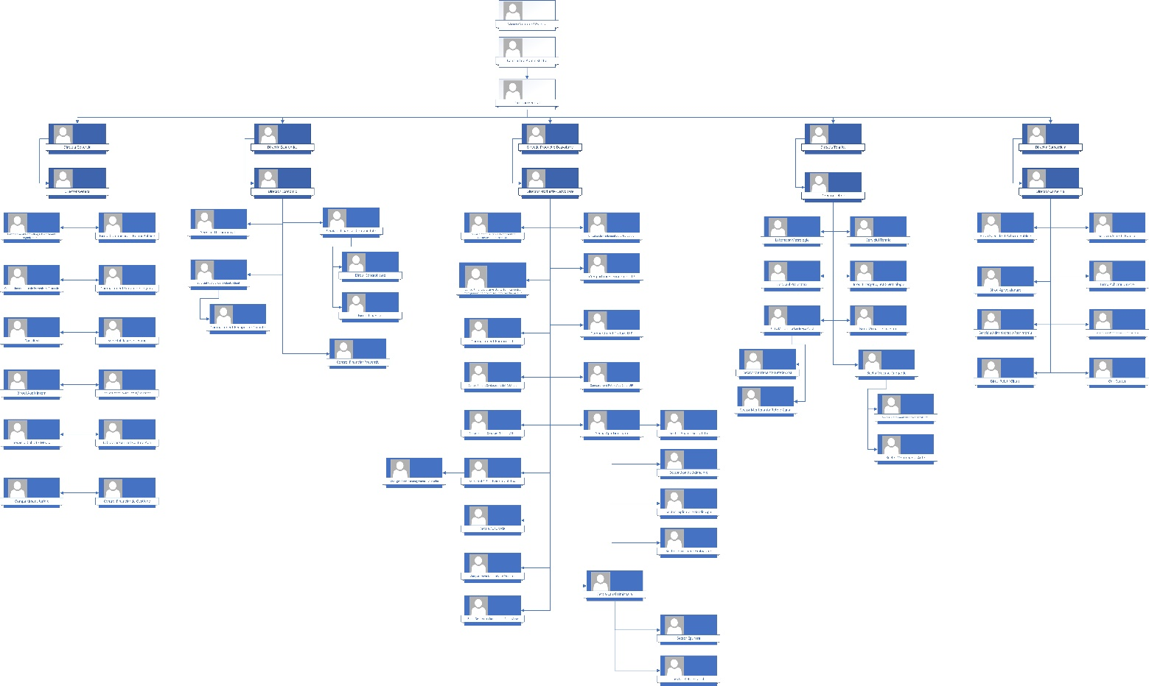

*Fig. 1 – Organigrama societății AQUATIM*

### 1.2.2. Analiza relațiilor din cadrul structurii organizatorice

Formula de conducere cu care funcționează societatea, începând din anul 2006, este organizată pe patru direcții, coordonate de câte un director executiv, cu responsabilități în domeniile tehnic și al relațiilor cu clienții, producție, dezvoltare și financiar-economic. Directorii executivi se subordonează unui director general, care mai are în subordine directă încă câteva compartimente.

Echipa de conducere executivă a societății este formată din:

* 1 Director General
* 1 Director Tehnic
* 1 Director Producție - Dezvoltare
* 1 Director Comercial
* 1 Director Economic

Directorii au următoarele responsabilități:

* Directorul Tehnic este responsabil pentru alimentarea cu apă și pentru rețelele de canalizare și pentru întreținerea centralizată.
* Directorul Producție - Dezvoltare este responsabil pentru producerea și tratarea apei și pentru epurarea apelor uzate și stocare (incluzând tratarea nămolului și depozitare), inclusiv pentru implementarea programelor noi.
* Directorul Economic este responsabil pentru finanțe, incluzând colectarea și facturarea, serviciile comune și calculele.
* Directorul Comercial este responsabil pentru facturarea serviciilor prestate utilizatorilor, recuperarea creanțelor, achizițiile și patrimoniul din cadrul societății.
* Biroul: Unitatea de implementare a proiectelor (UIP), care se ocupă de procesul de atragere a fondurilor europene. UIP face parte din cadrul Direcției Dezvoltare, având ca sarcini principale: pregătirea documentației pentru aprobarea finanțării proiectelor, urmărirea și recepționarea investițiilor cu finanțare/cofinanțare externă și întocmirea documentelor și raportărilor specifice. În raport cu autoritățile de management pentru programe internaționale, Aquatim S.A. este Beneficiar și Autoritate Contractantă, căreia i se deleagă responsabilități privind licitarea, contractarea, managementul de contract și implementarea.

Ca parte a procesului de obținere a finanțării externe, UIP este implicată în derularea următoarelor activități:

* Pregătirea documentației pentru solicitarea finanțării;
* Depunerea cererii de finanțare la forurile naționale și internaționale competente în vederea obținerii finanțării;
* Pregătirea pentru semnare și ratificare a acordurilor de finanțare specifice;
* Îndeplinirea condițiilor din acordurile de finanțare;
* Biroul de Aprovizionare și Magazia societății în care se stochează bunurile achiziționate. Acest birou are rolul de a trimite informațiile privind bunurile solicitate către departamentul de achiziții directe, înștiințarea sediilor și stațiilor în vederea întocmirii caietelor de sarcini și de a gestiona stocurile aflate în magazie.
* Biroul financiar unde se înregistrează în contabilitate operațiunile de încasări și plăți derulate prin trezorerie și prin băncile comerciale unde societatea are conturi deschise. Încasările, plățile și extrasele de cont se listează prin logare pe site-urile băncilor comerciale cu ajutorul digipass-urilor din dotare.
* La biroul contabilitate se fac înregistrările facturilor de la furnizori, înregistrările recepțiilor de mijloace fixe. Recepția mijlocului fix se întocmește la serviciul achiziții.
* Serviciile de transport mărfuri, de distribuție a facturilor sunt externalizate.

# CAPITOLUL 2 – MODELAREA PROCESELOR PRIVIND PRESTAREA DE SERVICII A ORGANIZAȚIEI AQUATIM

## 2.1. Descriere procese

Întregul proces începe cu clientul, care trimite o comandă de prestări servicii la societatea Aquatim, comanda este înregistrată la biroul de contabilitate și în baza de date a Biroului Serviciului de Facturare și Evidență Clienți.

La Biroul Serviciului de Facturare și Evidență Clienți, pe baza consumurilor efectuate de către clienți, a datelor privind perioadele de consum introduse de sucursale în baza de date, se dă calcul pentru emiterea facturilor. Mai departe se verifică tarifele înscrise pe factură, corectitudinea penalităților emise și a celorlalte date de facturare. După ce datele au fost confirmate ca fiind corecte, acestea sunt trimise la biroul de contabilitatea în vederea facturării.

Tot în acest timp Biroul Serviciului de Facturare și Evidență Clienți trimite o comandă la firma de tipărire și la firma de distribuție.

Apoi se transmit fișierele cu facturi pe un server securizat în vederea trimiterii la firma de tipărire pentru listarea și împlicuirea facturilor.

Ulterior este transmis reprezentantului firmei de tipărire și un email de confirmare cu mențiunea „bun de tipar” pentru a putea începe tipărirea și împlicuirea facturilor. Odată ce facturile sunt tipărite acestea sunt expediate la furnizorul de distribuție. Distribuirea facturilor pentru clienții din întreaga arie de operare se face printr-o firmă de distribuție.

După ce clientul a primit factura acesta accesează portalul online pe care societatea Aquatim l-a pus la dispoziția clienților, pe site-ul www.aquatim.ro, pentru plata online a facturii de apă. Portalul oferă clienților diverse funcționalități de gestionare a facturilor și plăților și urmărire a consumurilor de apă. Plata facturii se face cu cardul bancar, într-un sistem securizat, iar clienții pot vizualiza și descărca facturile în format electronic și seta diverse notificări legate de emiterea sau scadența facturilor.

Aplicația de portal se adresează tuturor clienților care au cel puțin un contract valabil cu compania de apă. Aceasta pune la dispoziția utilizatorului toate informațiile de care are nevoie precum: facturi în sold, istoricul plăților, istoricul consumurilor, informații despre cont.

Autentificarea în portal se face pe baza unui email și a unei parole alese la crearea contului.

Dacă plata efectuată prin card bancar este reușită, se va primi o notificare în acest sens. Dacă plata nu poate fi efectuată prin cardul bancar indicat de utilizator, utilizatorul va primi o notificare de eroare în acest sens.

Plățile se înregistrează în contabilitate în baza documentelor justificative anexate la extrasul de cont listat. În principal plățile au la bază facturi fiscale sau facturi proforme emise de furnizori, referate întocmite de către compartimentele care solicită plata și care au fost în prealabil vizate conform legislației în vigoare, etc.

Apoi se verifică fiecare furnizor pe site-ul ANAF pentru a stabili dacă se aplică sistemul de TVA la încasare sau nu, după care se trece la înregistrarea propriu-zisă a facturii în fișa de cont 704 prin programul de contabilitate EMSYS.

La biroul financiar se înregistrează în contabilitate operațiunile  de încasări și plăți derulate prin trezorerie și prin băncile comerciale unde societatea are conturi deschise. Încasările, plățile și extrasele de cont se listează prin logare pe site-urile băncilor comerciale cu ajutorul digipass-urilor din dotare. Încasările reprezintă contravaloarea serviciilor de alimentare cu apă potabilă, canalizare, contravaloarea serviciilor diverse (analize de laborator, avize unice, vidanjări, etc), transfer între conturile societății, dobândă încasată, chirii folosință spațiu, garanții participare la licitații, etc.

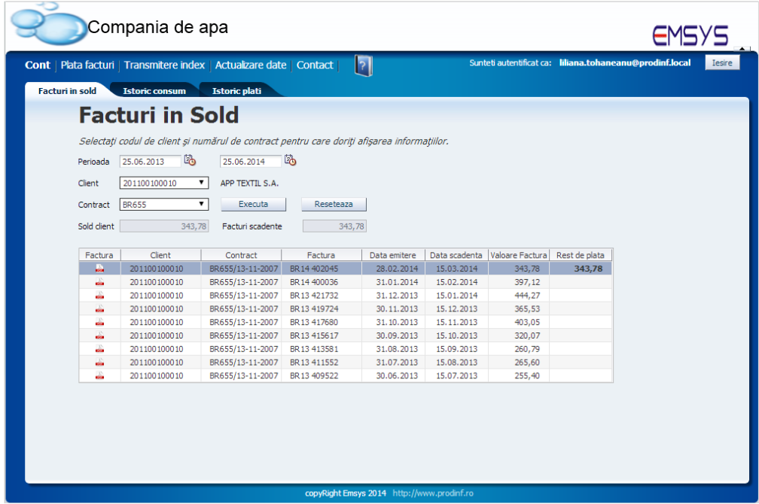

*Fig. 2 – Afișare facturi în sold*

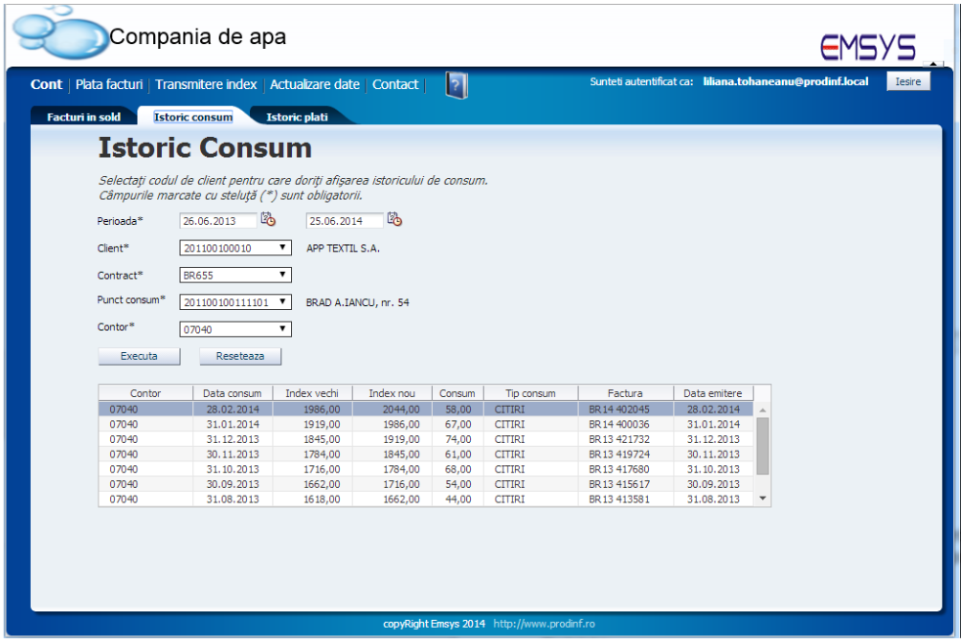

*Fig. 3 – Istoric consum*

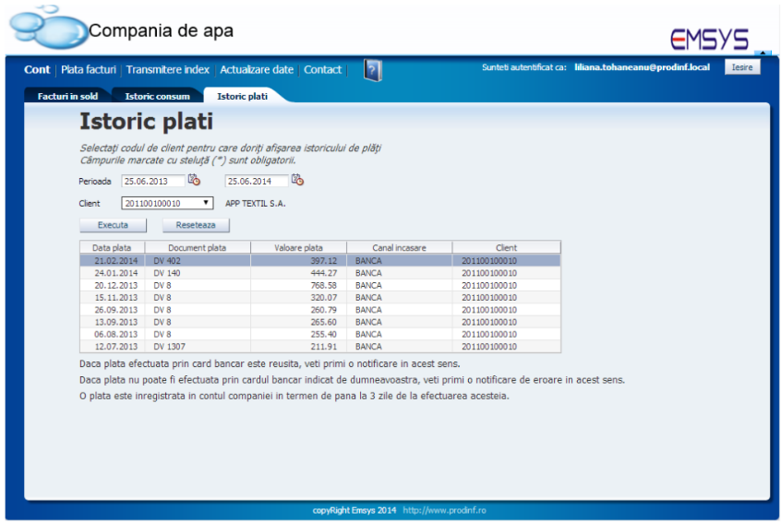

*Fig. 4 – Istoric plăți*

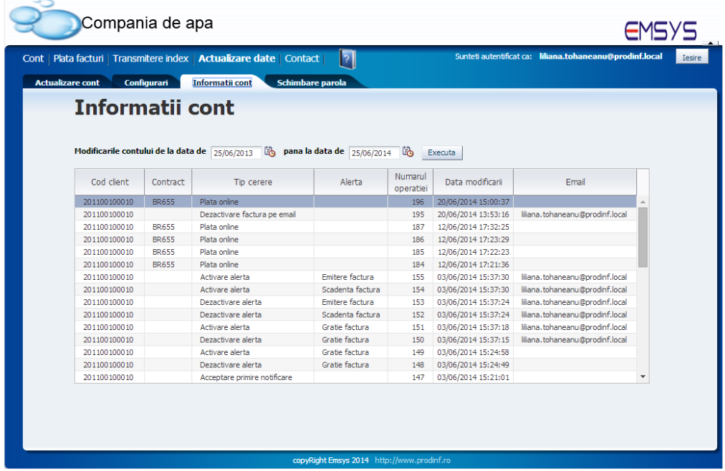

*Fig. 5 – Informații despre cont*

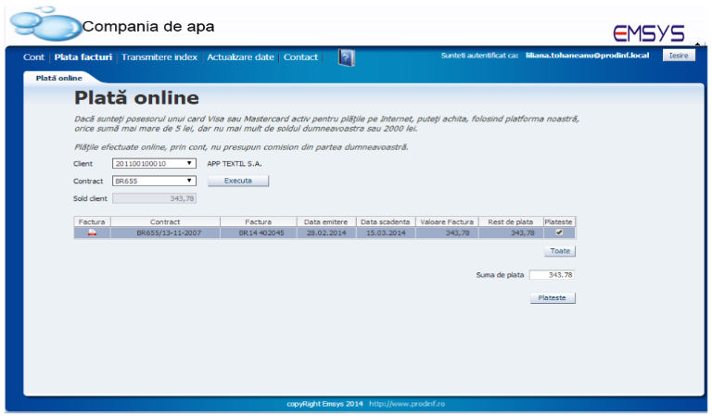

*Fig. 6 – Plată online*

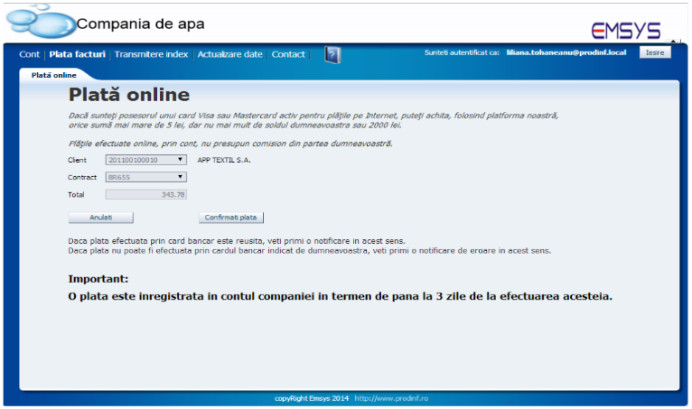

*Fig. 7 – Confirmare plată online*

## 2.2. Modelarea BPMN

Pentru realizarea diagramei BPMN a societății Aquatim am utilizat programul Visio. Am ales template-ul „BPMN Diagram”, după aceea am utilizat multiple forme diferite pentru realizarea digramei (Lane, Task, Gateway, Start Event, End Event, Data Store, Data Object, și Sequence Flow).

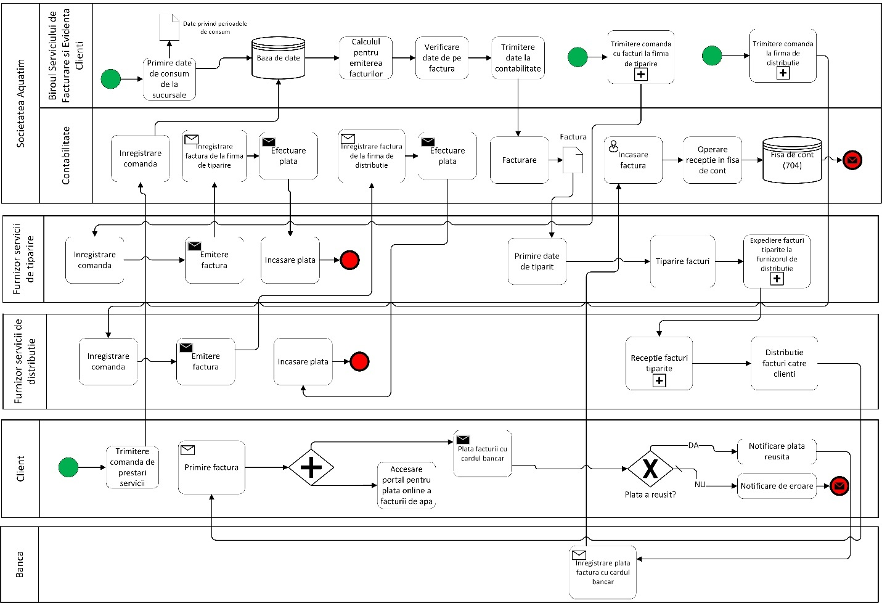

*Fig. 8 – Diagrama BPMN a Societății AQUATIM*

# CAPITOLUL 3 – AUTOMATIZAREA PROCESELOR (RPA)

## 3.1. Prezentare flowchart procese

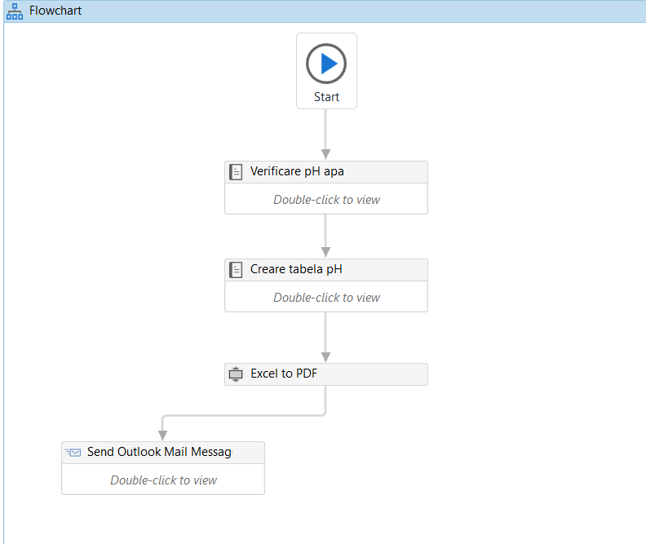

*Fig. 9. Flowchart-ul primului robot în UiPath*

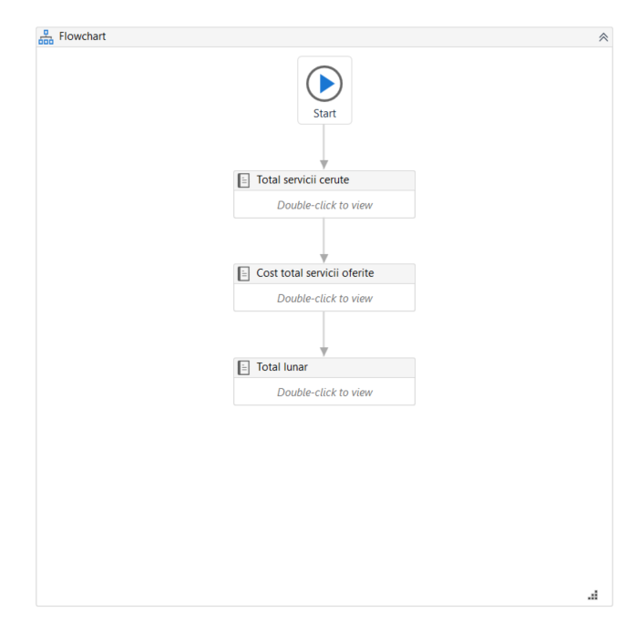

*Fig. 9. Flowchart-ul celui de-al doilea robot în UiPath*

## 3.2. Detaliere procese

### Etapele automatizării procesului în UiPath: (model 1)

1. Creare Excel pentru roboțel

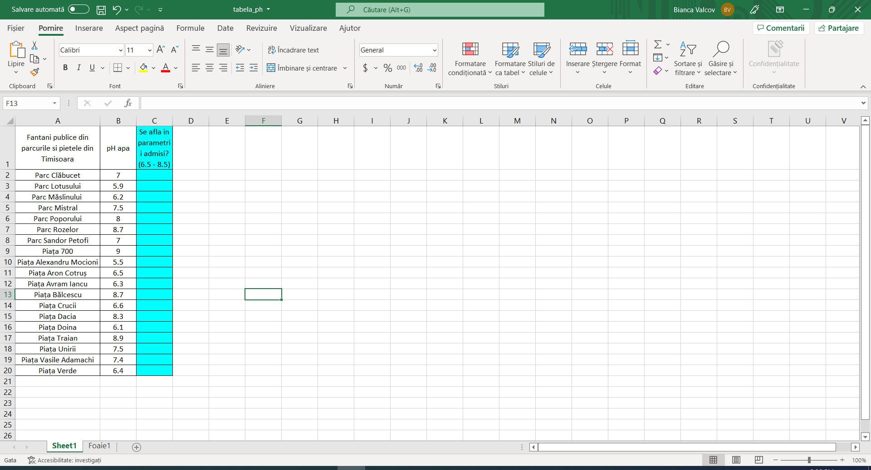

*Fig. 10* *– Tabel Excel înainte de automatizare*

1. Deschidem aplicația UiPath Studio -> New Project -> Process
2. Din secțiunea Activities, selectăm Workflow -> Flowchart -> Flowchart
3. După ce am creat Flowchart-ul legăm de butonul Start un Excel Application Scope, căruia îi dăm calea de la excel-ul creat de noi.
4. În Excel Application Scope denumit „Verificare pH apă” introducem funcția DO, iar în aceasta introducem comanda Write Cell, unde specificăm foaia de calcul din excel, celulele în care dorim să primim informația și funcția IF pentru prelucrarea datelor. De asemenea, am atașat trei Read Range-uri pentru a citi coloanele din foaia noastră de calcul.

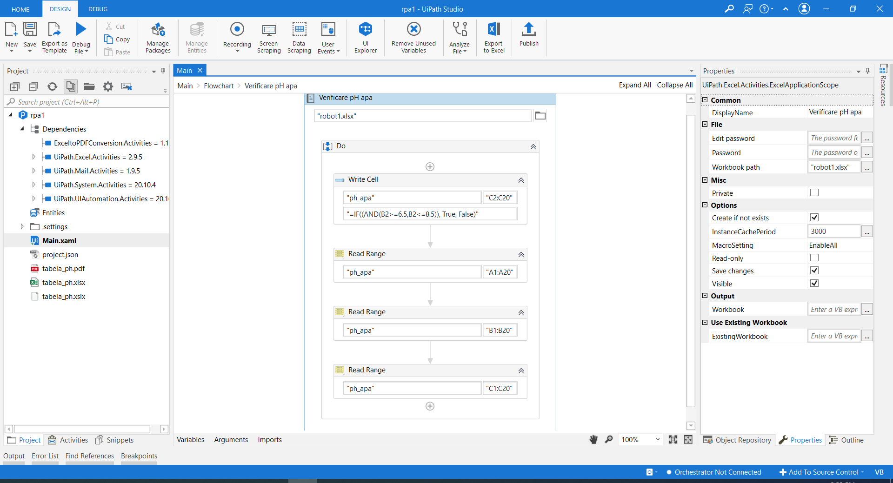

*Fig. 11 – Excel Application Scope – Verificare pH apă*

1. În Excel Application Scope denumit “Creare tabela pH” introducem funcția DO, iar în aceasta introducem comanda Write Range pentru a crea tabela_ph. Am creat și variabilele “fântâni”, ”ph” și “parametrii”. Și am setat culoarea coloanei calculate ca fiind Aquamarine folosind “Set Range Color”.

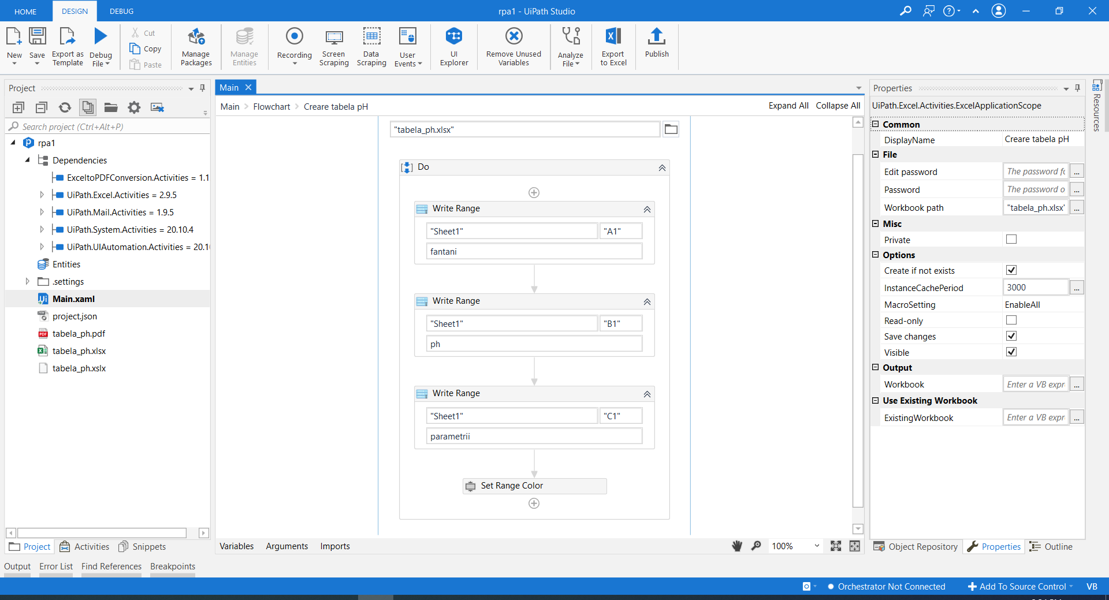

*Fig. 12 – Excel Application Scope – Creare tabelă pH*

1. Am instalat de la Manage Packages extensia ExcelToPDFConversion.Activities pentru transformarea fișierului Excel într-un PDF.

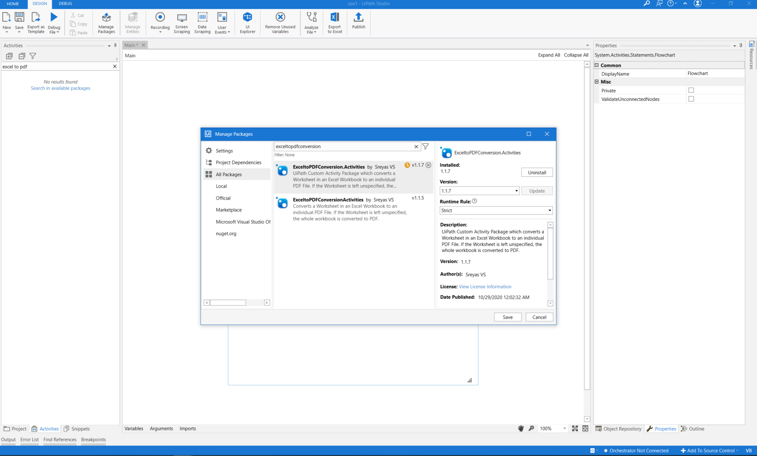

*Fig. 13 – Instalare extensie*

1. Am adăugat la flowchart activitatea Excel to PDF, iar la DestinationPath am atașat calea pe care fișierul PDF o va avea atunci când va fi creat.

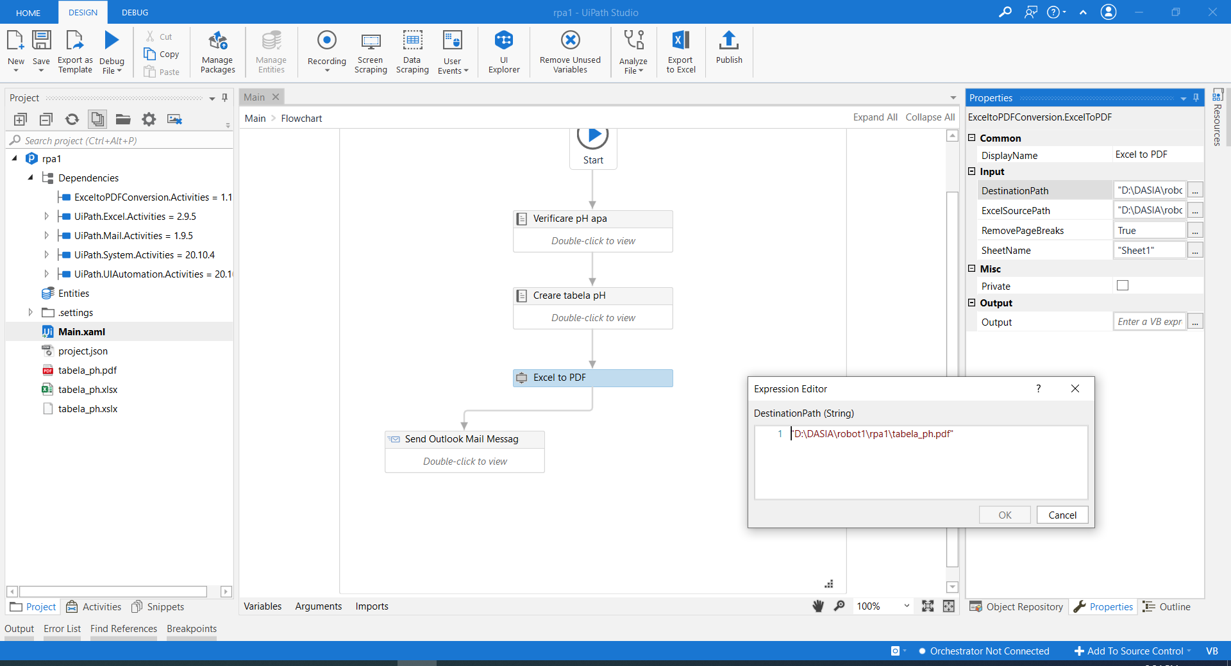

*Fig. 14 – Calea către fișierul PDF*

1. La ultimul pas, prin activitatea „Send Outlook Mail Message” se trimite un mesaj împreună cu fișierul PDF creat către adresa de mail care a fost indicată.

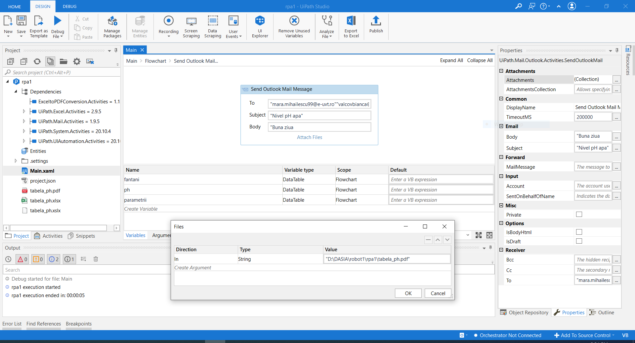

*Fig.15 – Trimitere mail cu fișier PDF prin „Send Outlook Mail Message”*

1. Apăsăm Run, redeschidem excelul și observăm că în coloana albastră, programul UiPath a transformat datele introduse de noi și s-au completat celulele.

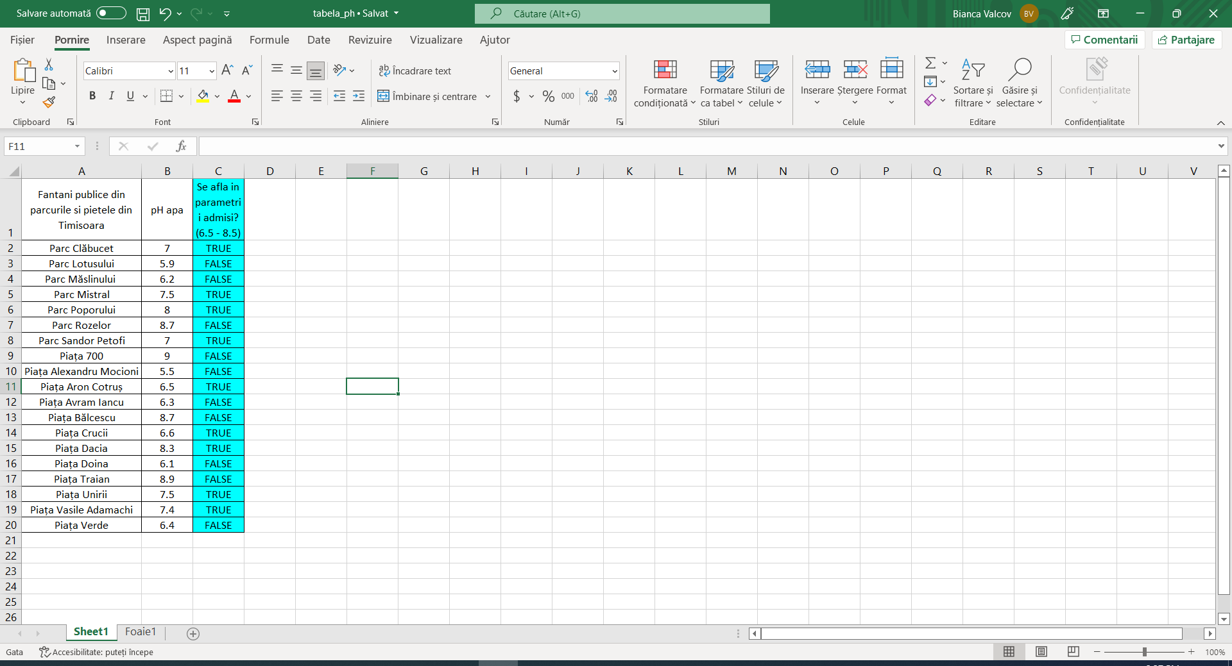

Fig. 16 *– Rularea aplicației*

1. Crearea fișierului PDF cu tabelul „tabela_ph”

*Fig. 17 – Fișier PDF cu tabelul “tabela_ph”*

1. Primirea emailului de către destinatar.

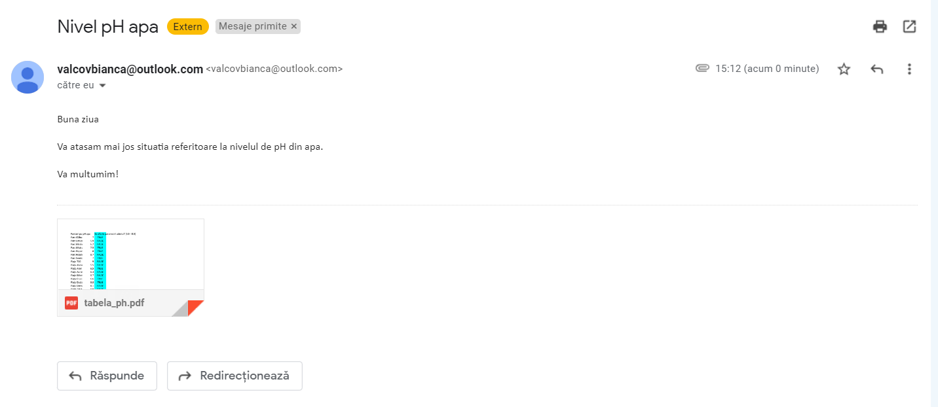

*Fig. 18 – Mail primit pe Gmail*

### Etapele automatizării procesului în UiPath: (model 2)

1. Crearea unui Excel pentru automatizare

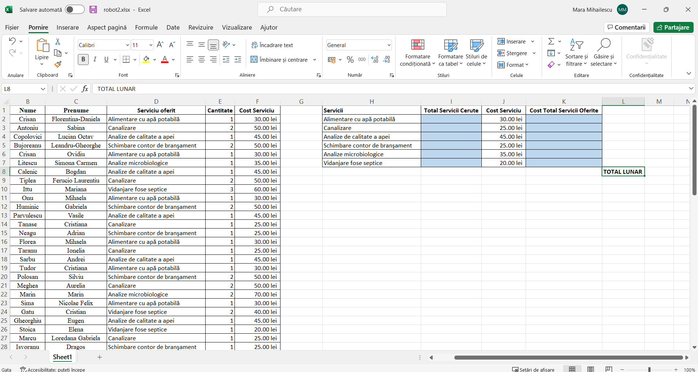

Fig. 19 *– Tabel Excel înainte de automatizare*

1. Deschidem aplicația UiPath Studio -> New Project -> Process
2. Din secțiunea Activities, selectăm Workflow -> Flowchart -> Flowchart
3. După ce am creat Flowchart-ul, introducem două „Excel Application Scope” și le legăm între ele, iar apoi le dăm calea către excel-ul creat.
4. În primul Excel Application Scope introducem funcția DO, iar în aceasta introducem comanda Write Cell, unde specificam foaia de calcul din excel, celulele în care dorim să se calculeze și funcția SUMIF pentru prelucrarea datelor.

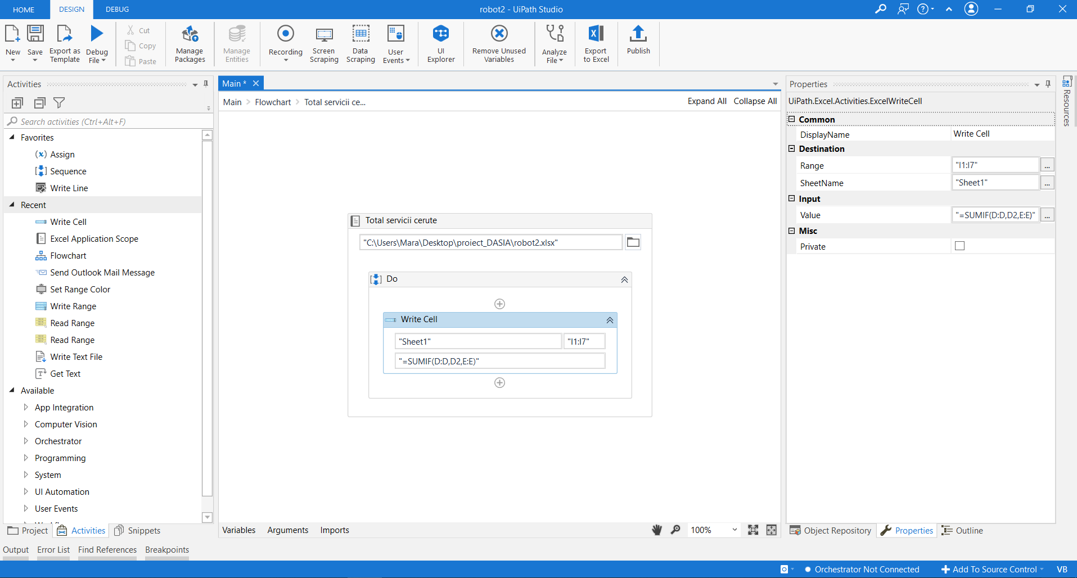

*Fig. 20 – Calcul total servicii cerute*

6. În al doilea Excel Application Scope introducem funcția DO, iar în aceasta introducem comanda Write Cell, unde specificam foaia de calcul din excel, celulele în care dorim să primim informația și formula de înmulțire pentru prelucrarea datelor.

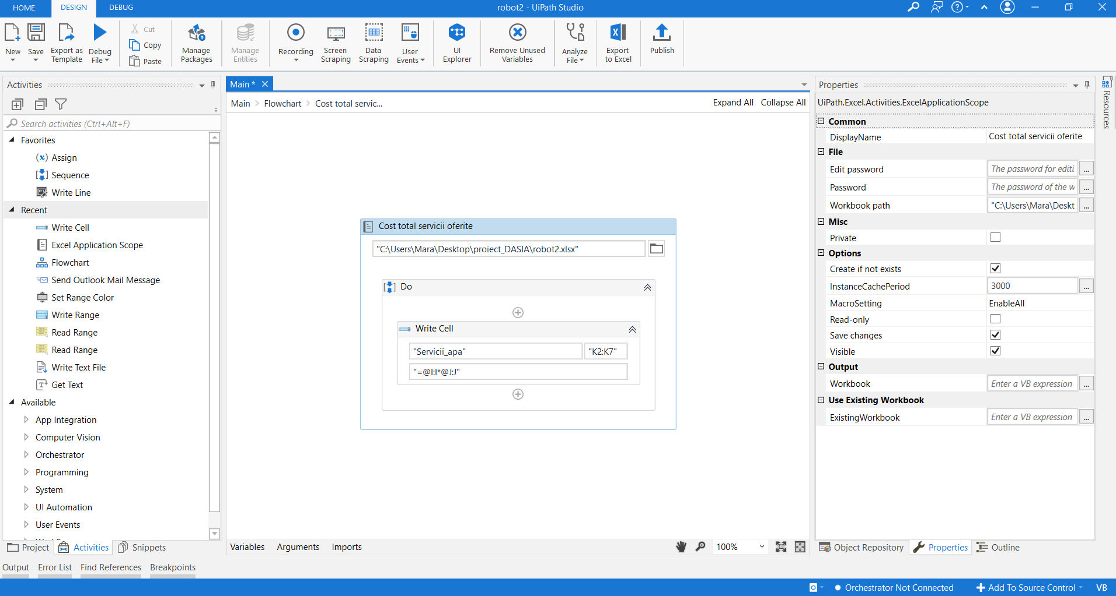

*Fig. 21 – Calcul cost total servicii oferite*

7. În al treilea Excel Application Scope introducem funcția DO, iar în aceasta introducem comanda Write Cell, unde specificam foaia de calcul din excel, celulele în care dorim să primim informația și formula de adunare pentru prelucrarea datelor.

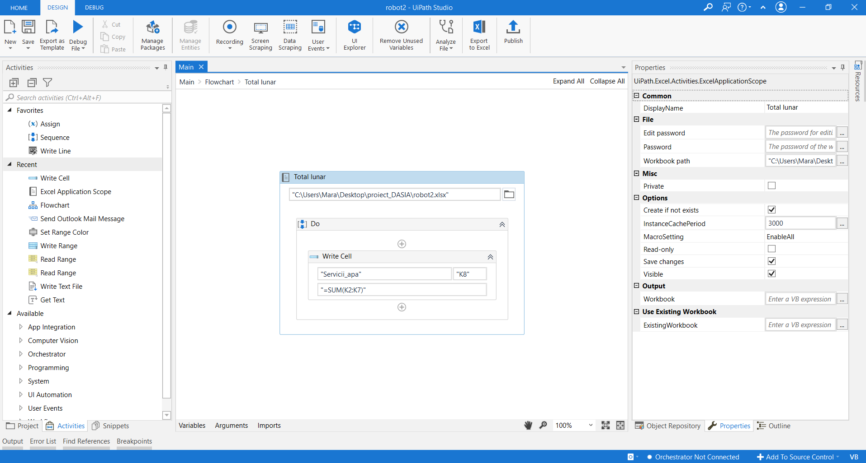

*Fig. 22 – Calcul total lunar*

8. Apăsăm Run, redeschidem excelul și observăm că în coloanele albastre, programul UiPath a completat celulele automat.

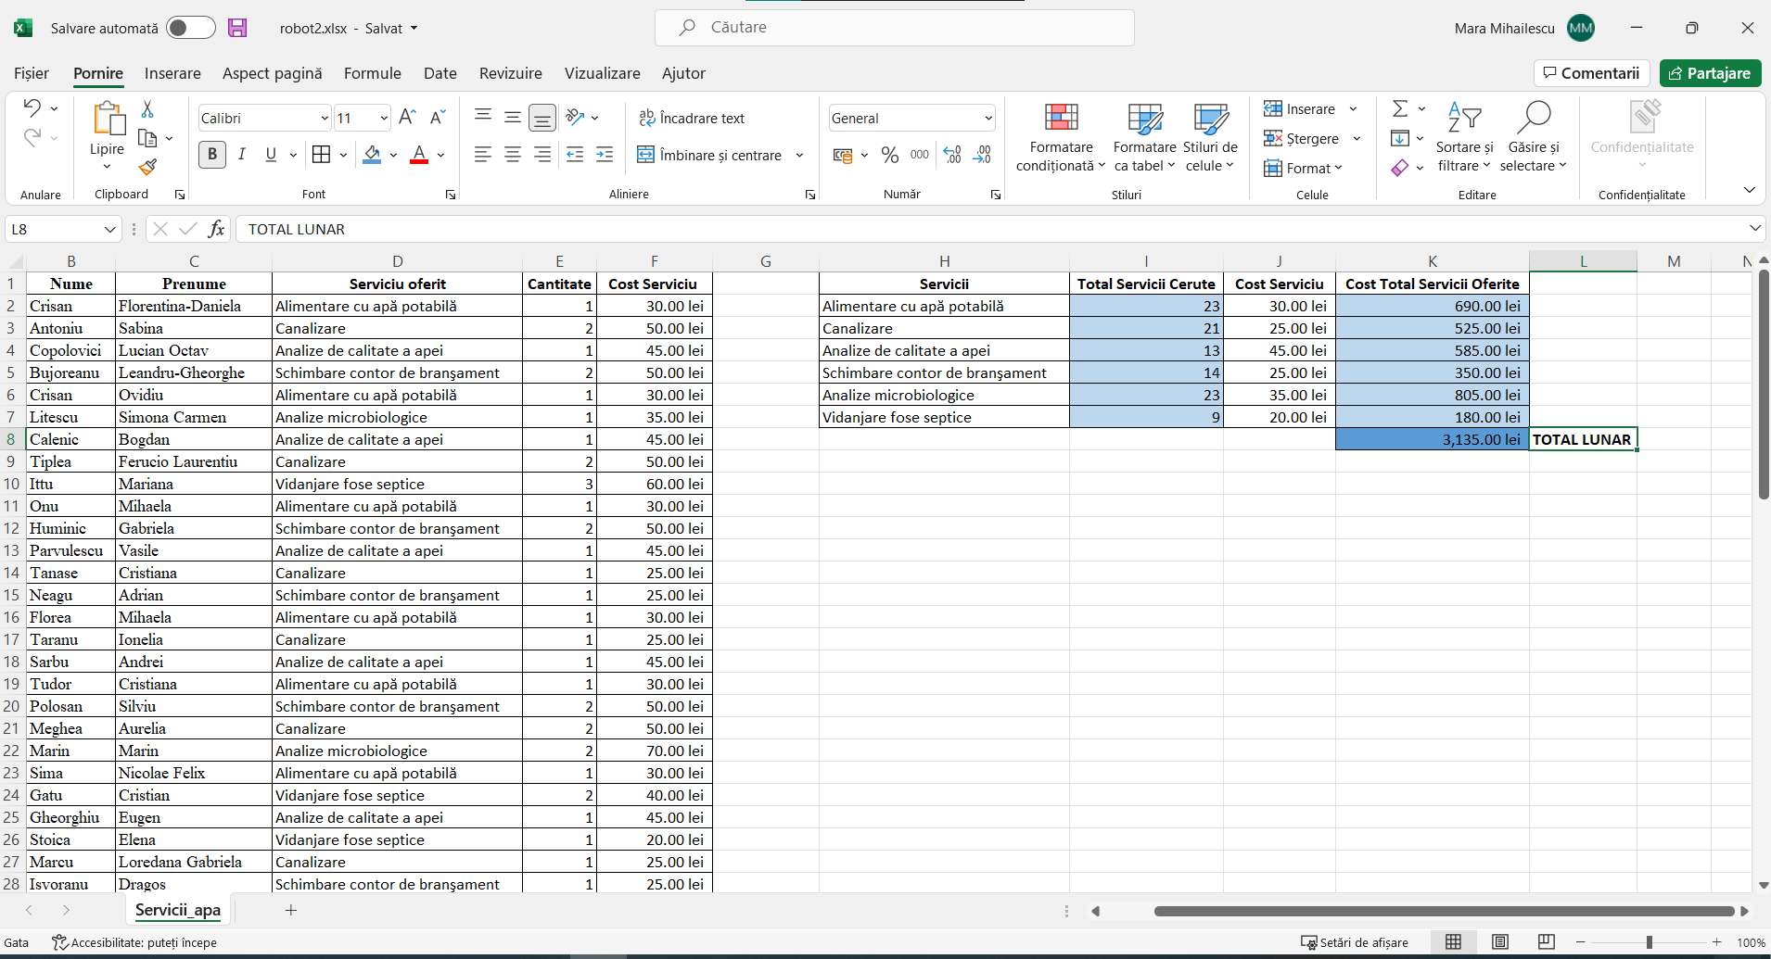

*Fig. 23 – Rularea aplicației*

# CAPITOLUL 4 – MVC

1. Crearea bazei de date „bd_aquatim” în MySQL și crearea tabelelor ‘clienti, comenzi, facturi’ în baza de date ‘bd_aquatim’ prin comenzi SQL.

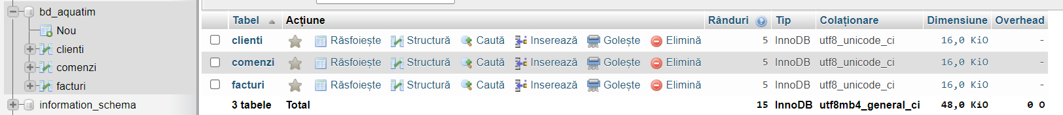

*Fig. 24* *– Structura bazei de date „bd_aquatim”*

*Fig. 25 – Structura tabelului “clienti”*

*Fig. 26 – Înregistrările din tabelul „clienti”*

*Fig. 27 – Structura tabelului “comenzi”*

*Fig. 28 – Înregistrările din tabelul “comenzi”*

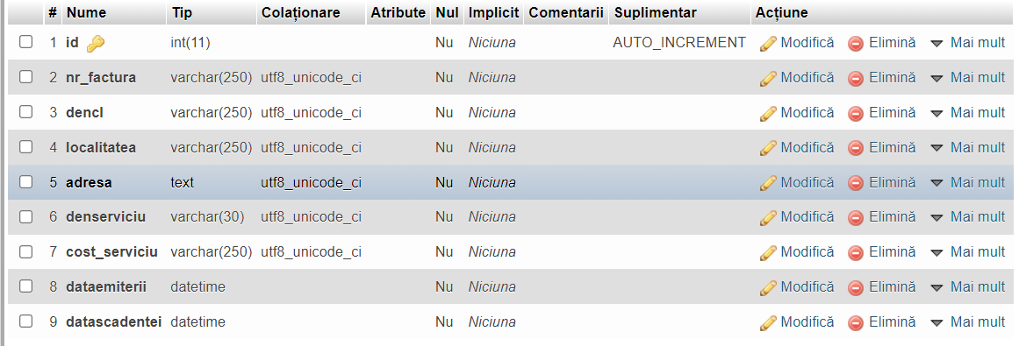

*Fig. 29 – Structura tabelului “facturi”*

*Fig. 30 – Înregistrările din tabelul “facturi”*

1. Creare composer bd_aquatim

composer create-project --prefer-dist yiisoft/yii2-app-basic d:\xampp\htdocs\bd_aquatim

*Fig. 31 – Rulare composer*

*Fig. 32 – Instalare finalizată*

1. Modificarea fiserului (d:\xampp\htdocs\bd_aquatim\config\db.php) de configurare pentru conexiunea la baza de date.

*Fig. 33 – Conexiunea cu baza de date bd_aquatim*

1. Creare Model-view-controller în Yii Framework

Creare MVC în Yii Framework se face prin utilitarul Gii: <https://www.yiiframework.com/doc/guide/2.0/en/start-gii>

Comanda care trebuie lansată în browser: <http://localhost/bd_aquatim/web/index.php?r=gii>

*Fig. 34 – Utilitarul Gii*

1. După ce am creat baza de date bd_aquatim vom conecta datele bazei la model utilizând Model Generator. Alegerea tabelului la care ne vom conecta “clienti”. Clasa care va gestiona tabelul “clienti” din baza de date bd_aquatim este “Clienti”.

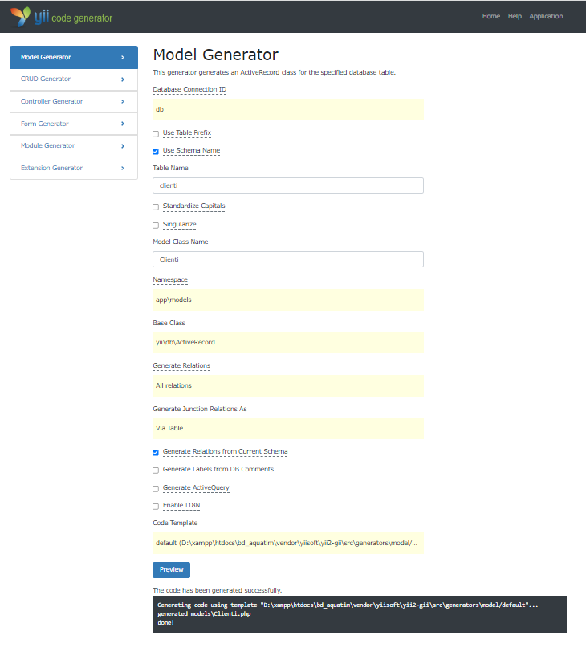

*Fig. 35 – Crearea modelului Clienti*

*Fig. 36 – Generarea codului*

1. Crearea modelului CRUD prin utilitarul Gii din Yii Framework.

*Fig. 37 – Crearea modelului CRUD*

*Fig. 38* *– Generarea codului*

1. Pentru vizualizarea aplicației vom accesa link-ul de mai jos: <http://localhost/bd_aquatim/web/index.php?r=clienti%2Findex>

*Fig. 39 – Tabel „Clienti”*

*Fig. 40 – Creare client nou*

*Fig. 41 – Vizualizare client nou creat*

*Fig. 42 – Modificare Client*

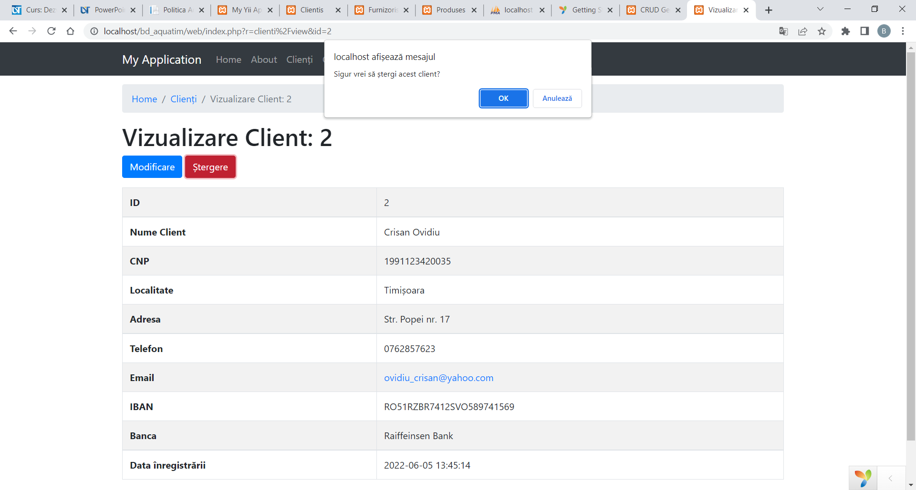

*Fig. 43 – Ștergere client*

*Fig. 44 – Mesaj de avertizare ștergere client*

1. Conectarea datelor din tabelul „comenzi” din baza de date la Model Generator. Alegerea tabelului la care ne vom conecta “comenzi”. Clasa care va gestiona tabelul “comenzi” din baza de date bd_aquatim este “Comenzi”.

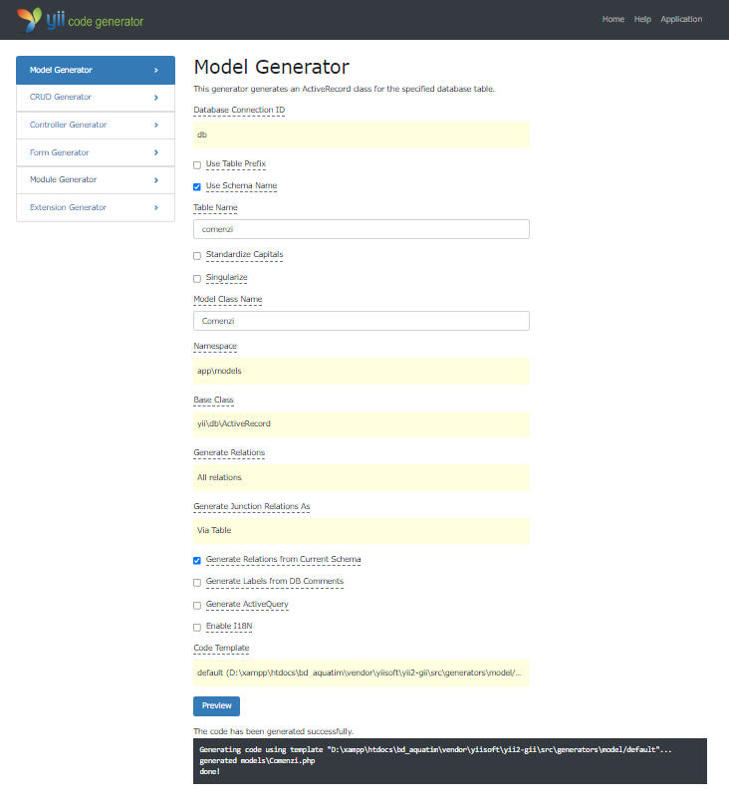

*Fig. 45 – Crearea modelului Comenzi*

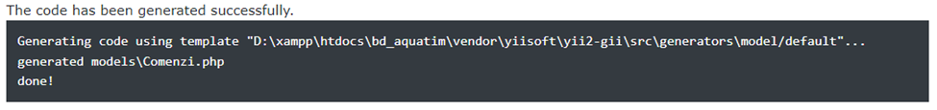

*Fig. 46 – Generarea codului*

*Fig. 47 – Tabel „Comenzi”*

*Fig. 48 – Creare comandă nouă*

*Fig. 49 – Vizualizare comandă nou creată*

*Fig. 50 – Modificare comandă nouă*

*Fig. 51 – Mesaj de avertizare ștergere comandă*

1. Alegerea tabelului “facturi” la care ne vom conecta utilizând Model Generator. Clasa care va gestiona tabelul “facturi” din baza de date bd_aquatim este “Facturi”.

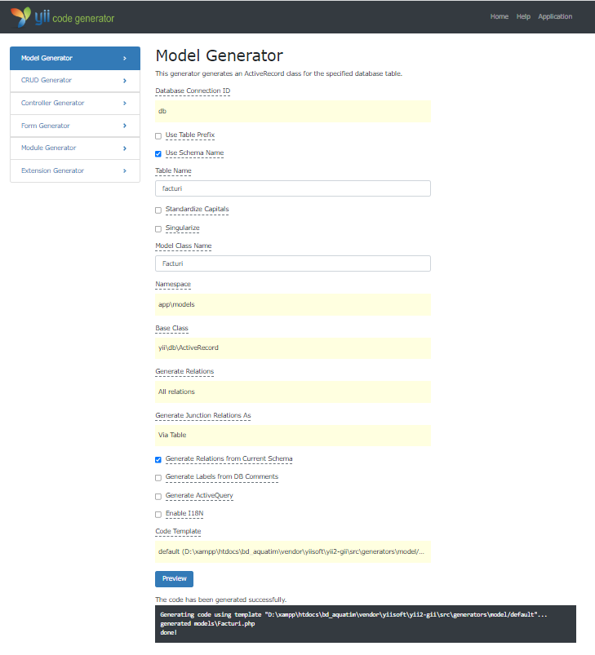

*Fig. 52 – Crearea modelului Facturi*

*Fig. 53 – Generarea codului*

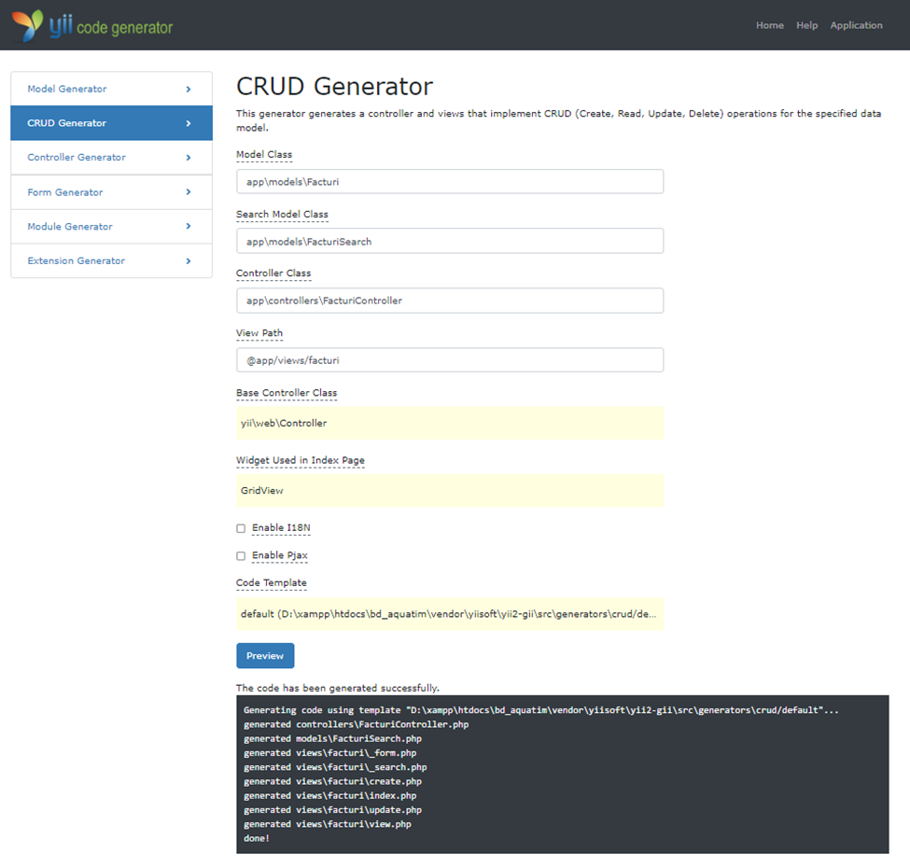

*Fig. 54 – Crearea modelului CRUD*

*Fig. 55 – Generarea codului*

*Fig. 56 – Tabel “Facturi”*

*Fig. 57 – Creare factură nouă*

*Fig. 58 – Vizualizare factură nou creată*

*Fig. 59 – Modificare factură*

*Fig. 60 – Mesaj de avertizare ștergere factură*